Осторожно, газ!

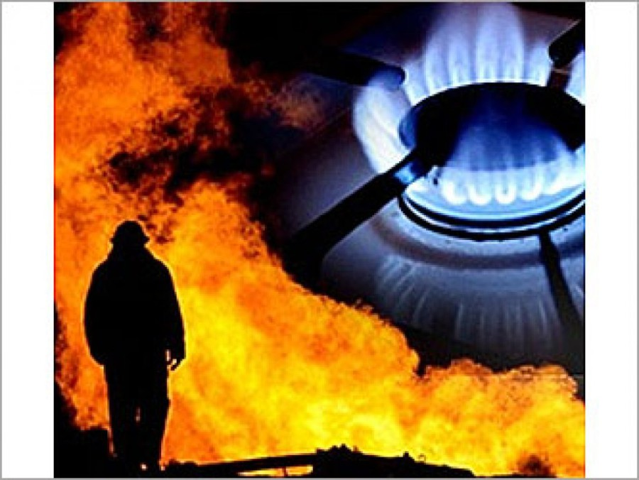
Бытовой газ настолько прочно вошел в жизнь современного человека, что без него мало кто может представить свою жизнь. Его полезность невозможно переоценить, но не стоит забывать о той опасности, которую он в себе таит.

Бытовой газ коварен и очень опасен, вследствие чего часто возникают трагедии и гибнут люди. Отказываться от использования этого природного ресурса не стоит, а вот помнить и всегда соблюдать меры безопасности необходимо.

Действия при утечке газа

В чистом виде газ не имеет запаха и цвета. А чтобы пользователь мог быстро отреагировать на возможную утечку, в газ добавляют небольшое количество веществ, которые имеют сильно выраженный запах. Они называются меркаптанами и организму человека совершенно не вредят. Природный газ тяжелее чем воздух, поэтому при образовании утечек он опускается на нижние этажи и заполняет цокольные помещения. Распространяется быстро и за короткое время может заполнить собой все нижние помещения многоэтажного дома. Важно своевременно выявить утечку и сообщить в соответствующие органы.
Воспламенение и взрыв газа происходит при следующем стечении обстоятельств:
- поступление в закрытое помещение высококонцентрированной смеси воздуха и газа;
- наличие в непосредственной близости источника огня, которым может послужить даже искра от электрического прибора.
Следовательно, при малейшем подозрении на утечку бытового газа нельзя ни при каких обстоятельствах пользоваться электрическими приборами, открытым огнем и другими возможными источниками возгорания вплоть до приезда газовой службы.

А теперь внимание! Дальше будут описаны действия при обнаружении запаха газа в помещении. Это должен знать каждый из нас. Нужно:

- прекратить использование газового прибора вплоть до перекрывания кранов на газовой трубе;
- устранить все возможные источники огня, которые могут привести к возгоранию;
- оповестить окружающих людей о возможной опасности;
- открыть окна и двери для обеспечения хорошей вентиляции в помещении;
- вызвать аварийную газовую службу, набрав на телефоне «104», или «101» для оповещения пожарной и спасательной служб;
- всем членам семьи покинуть помещение, предупреждая по пути как можно большее количество людей.

Меры безопасности, которые должны войти в привычку
Бытовым газом мы пользуемся ежедневно и никаких проблем обычно не возникает — так может сказать большая часть населения нашей страны. Вместе с этим всегда нужно помнить о правилах безопасности, которые должны выполняться на подсознательном уровне. Нас учат этому еще со школы, но мы все равно забываем, как правильно нужно пользоваться газовыми бытовыми приборами и до конца не осознаем насколько опасным может быть голубое пламя.
- Прежде чем разжечь газовую плиту требуется проветрить помещение хотя бы на короткое время.
- Сначала создаем источник огня и подносим его к необходимой нам горелке. Только после этого можно повернуть ручку на плите.
- Газ должен гореть равномерным голубым пламенем. Если в пламени присутствуют желтые язычки, значит горелка засорилась. Еще пламя может отрываться от горелки. Это свидетельствует о поступлении большого количества воздуха. В обоих случаях требуется вызывать мастера, который устранит неполадки.
- Каждый пользователь газового оборудования должен заключать договор на профессиональное техническое обслуживание приборов и своевременно его продлевать.
- Владельцы частных домовладений в период отопления должны регулярно проверять вентиляционные отверстия и выходы на предмет закупорки и намерзания льда.
- Работающие газовые приборы оставлять без присмотра категорически запрещается, особенно если в их конструкции не предусмотрено автоматическое выключение газа при затухании пламени.
- Дети дошкольного возраста не могут быть допущены к газовым приборам. Также, как и лица, которые не отдают контроля своим действиям, и не прошли предварительно инструктаж.
- Запрещено использование газовых приборов для сушки вещей, нагрева помещения, одним словом, не по назначению.
- В помещении с работающими газовыми приборами запрещается спать и отдыхать.
- Для выявления наличия утечек бытового газа используют мыльный раствор, но никак не открытый огонь.
- Все работы, которые относятся к газовому оборудованию или газопроводу, производятся специальными организациями.
- При отъезде на длительное время нужно перекрыть все вентили на газовой трубе.
- Проявляйте внимание к пожилым соседям, которые могут забыть выключить газ, и настороженно относитесь к неблагополучным соседям.
- Своевременная проверка оборудования в разы снижает вероятность возникновения опасных ситуаций (котлы и колонки проверяются раз в год, а плиты — раз в три года).

Самые распространенные причины взрыва газа
Проанализировав наиболее распространенные причины, которые приводят к взрыву, можно обезопасить себя от подобных ситуаций. На первом месте опасного рейтинга находится самопроизвольная установка газового оборудования. Считая эту работу несложной, а вызов мастера ненужным занятием, лишенным всякого смысла, некоторые «специалисты» делают это собственноручно. К сожалению, установка оборудования и подключение его к подаче газа осуществляется без профессиональных навыков и теоретических познаний. Посмотрели в интернете, спросили у соседа, что-то сами додумали и получили взрыв.
На второе место можно поставить несвоевременную замену оборудования, которое уже давно отслужило свое. По-хорошему, плиту, котел или колонку стоит менять не позже чем через 15 лет. Даже если внешний вид и работоспособность находится на хорошем уровне и вам жалко расставаться с любимыми приборами, внутри они могут прилично износиться и служить источником газовой утечки. С новым оборудованием вероятность возгорания газа сокращается в разы (за счет наличия автоматических систем выключения).
Третье место отведено для газовых баллонов. Сколько уже было взрывов, предупреждений и разъяснительных бесед, а люди все равно продолжают приносить в свои дома баллоны, наполненные газом и хранить их на балконах после использования. Этого категорически нельзя делать, особенно в зимнее время года. Из-за перепадов температур на улице и в доме газовые баллоны становятся очень взрывоопасными и неконтролируемыми. Заправлять баллоны необходимо только на специализированном оборудовании, хранить и перевозить в соответствии с общепринятыми правилами.

Что делать при взрыве
Трудно давать советы, когда случается взрыв газа. Людьми овладевает паника, царит хаос и про осознанные действия говорить сложно. К таким ситуациям невозможно подготовиться морально, сохранять ясность ума и отдавать отчет в своих действиях. Но все же нужно знать и всегда помнить о некоторых важных правилах:
- Необходимо по возможности отключить подачу электричества, воды и газа.
- Поставить в известность газовую службу, пожарную и спасательную. Номера телефонов всем должны быть хорошо известны: 101 и 104.
- Осмотреться вокруг себя: может быть люди нуждаются в вашей помощи.
- Оказавшись на улице, отойдите от пострадавшего здания и осмотрите его на предмет повреждения несущих конструкций. Оно может обрушиться, поэтому рядом находиться небезопасно.
- Если нет возможности выбраться на улицу, нужно найти самое безопасное место и дожидаться спасателей.
Пусть бытовой газ будет вам другом и помощником в быту, а не скрытным врагом, который таит в себе смертельную опасность. Будьте ответственным пользователем, не позволяйте себе халатного отношения к процессу эксплуатации бытового газа и обслуживания газовых приборов.

В случае, если Вам понадобилась помощь, звоните по телефонам вызова
экстренных служб:
- Единый номер вызова экстренных оперативных служб -
112
- Телефон Единой дежурно-диспетчерской службы
МО Крымский район -
8(86131) 2-13-72
8(86131) 2-01-12
- Телефон пожарной охраны –
101
- Телефон полиции –
102
- Телефон скорой медицинской помощи –
103
- Телефон газовой службы –
104

